**复旦大学计算机科学技术学院**

**2021-2022学年第一学期期末论文课程评分表**

**课程名称： 计算机可视化 课程代码：COMP130174.01**

**开课院系：**  计算机科学技术学院

**学生姓名：** 杨馥冰 **学号：** 1930713**** **专业： 计算机科学技术**

**论文名称：** “2020Bilibil百大UP主”数据分析与可视化

**（以上由学生填写）**

**成绩：**

|  |
| --- |
| **论文评语（教师填写）：**  **任课教师签名：**  **日 期：** |

“2020 Bilibili 百大UP主” 数据分析与可视化

姓名：杨馥冰 学号：1930713**** 学院：计算机科学技术

**【摘要】**近年来，网络视频行业的用户规模一直呈增长趋势，Bilibili 为其中发展最迅猛的一个。为了表彰贡献突出的视频 UP 主，Bilibili 专门颁发了“百大 UP 主名单”作为最高荣誉，也是站内顶流的象征。这些 UP 主的数据中浓缩了B站大量用户的活动记录，存在着极高的信息浓度。我们尝试了多种可视化方法，在B站百大UP主数据分析中进行尝试性探索，选择了适合的方法对数据进行可视化展示，并结合多个属性进行分析，从中得到了有价值的结论。

# 1.引言

哔哩哔哩 Bilibili 是目前国内年轻世代高度聚集的文化社区和视频平台，被粉丝亲切地称作“B站”。从早期的ACG（动画、漫画、游戏）内容创作与分享的视频网站，经过十年多的发展，B站围绕用户、创作者和内容，构建了一个源源不断产生优质内容的生态系统，如今已经涵盖7000多个兴趣圈层的多元文化社区。

根据《中国互联网发展统计报告》[1]，截至2020年3月，我国网民规模9.04亿，其中城镇人口占比71.8%，共6.49亿。三十岁以下城镇网民占比32.09%，共2.88亿。B站用户的受众主要是大学生或大学毕业但年龄不满30岁的人群，还有年龄在10-19岁的城镇初高中生。根据B站年报，2020年B站全年月均活跃用户数是2.02亿，增长55%。综合考虑年报数据和疫情原因导致的线上娱乐行业的发展，B站今年的增长率势必不低。用户量的快速发展，也意味着视频内容的多元化。

Bilibili百大UP主，是B站官方给予创作力、影响力、口碑力等一系列综合维度表现出色的UP主的名誉，是B站UP主的最高荣誉。B站大部分用户的活动记录都会与这些顶流UP相关，从而直接或间接的反映在许多具体数据上，如粉丝数，视频播放量、获得点赞量，视频投稿量等等。由于这些信息可以在一定程度上反映出当代年轻人的生活方式，通过合适的数据可视化方法，这些高度浓缩的数据中可以提炼出有价值的信息，从而在一定程度上反映出视频用户的偏好和视频平台的风气。

本论文的第一节介绍了研究背景和研究目标，第二节介绍了研究时用到的工具链，第三节介绍了用于研究的数据集，第四节使用列表统计，折线图，饼图，直方图，密度分布图，对数据集的单个变量进行可视化分析，第五节则是在第四节的基础上进一步，使用多变量分析B站UP主性别可能产生的影响，以及B站不同视频分区UP主的发展现状，从而得到更有意义的结论。第六节进行了总结。本研究的数据集和代码放在附加文件中。

# 2.工具链准备

python 自带的基础数据结构，如 List，Dict 等等，不是专门为数据挖掘所设计，在进行数据分析与可视化时颇有不便。numpy 和 pandas 作为强大的 python 数据分析库，十分擅长应付对矩阵数据的处理任务，因此是一个合适的选择。matplotlib 和 seaborn 作为经典的 python 可视化库，在长期实践应用中得到沉淀，其具有的丰富参数可以适应多样化的需求，因此被我们选择作为这次数据分析的可视化工具。

matplotlib 默认只支持英文显示，通过更改其 rc 配置，可以使其适配中文数据集。matplotlib 的 rc 设置被存储在一个名为 rcParams 的类字典变量中，对于 matplotlib 包是全局的，本质是从本地文件 matplotlibrc 读取数据。在更改 rc 配置后，matplotlib 可以支持中文输出，并能将字体设置为“楷体”。

# 3.数据集获取

“2020 Bilibili 百大UP主”的获奖名单公布在B站官方颁奖网站[2]上，通过点击UP主头像可以进入其个人页面[3]中获得更详细的个人信息。网站没有对这些公开数据获取做出限制，因此我们简单的爬取了百大 UP 主的名单以及各位 UP 主个人主页上的数据，并使用 pandas 进行基本的处理[1]。数据集的每个属性以及它们的基本数学信息用表1表示，其中粉丝数、获赞数、播放数的计量单位为万。

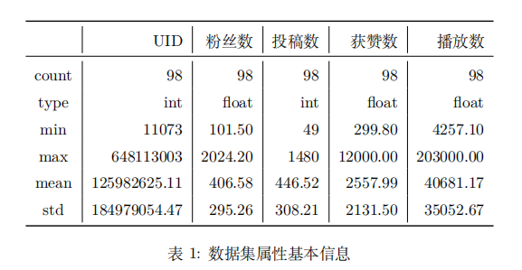

表 1: 数据集属性基本信息

从表格中可以观察到，入选的 100 名 UP 主中，有两名 UP 主已经注销了他们的账号，无法得到他们的相关信息，因此被作为噪声滤去，最终剩下 98 × 8 的数据表。为了更好的理解数据，我们输出数据集中的前5条数据作为示例，如图1所示。

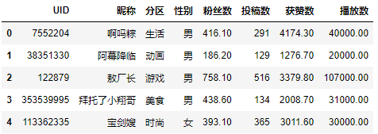

图1:前5条数据示例

# 4.单变量分析

Bilibili 作为一个从 ACG 起家的弹幕视频分享网站，曾经的视频内容以动漫，游戏，同人二创为主，随着由 CEO 陈睿引领的大力改革，B站开始逐渐走上公司化运作的道路，并展开商业模式发展的探索，在游戏、广告、直播、线下活动、电商等方面进行不同程度的商业化尝试，网站的核心内容也从单一的 ACG 内容，发展出番剧、国创、放映厅、纪录片、漫画、专栏、直播、课堂、动画、音乐、舞蹈、游戏、知识、数码、生活、美食、VLOG、鬼畜、时尚、娱乐、影视、电影、电视剧、音频等多个主要分区。 B 站的百大 UP 主，作为当下 B 站的顶流，可以充分反应观众的兴趣点，网站的发展点。因此从百大 UP 主的各项数据中，我们得以一窥 B 站的发展历史，分析其发展状态与可能的未来趋势。

## 4.1 UID分布

B 站可以使用类型为整数的 UID 来唯一标识每个用户，并且有着明显的先后顺序，越晚注册的用户会获得数值越大的 UID。我们对百大 UP 主的 UID 绘制密度图，密度通过 kde[3]算法来估计UID的概率分布，使用对数刻度，如图2所示。

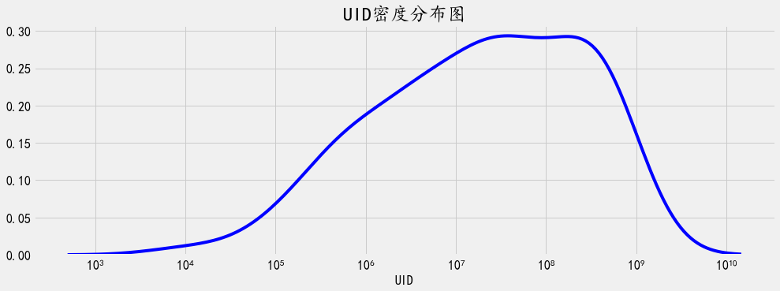

图2：UID密度分布图

可以观察到绝大多数数据集中在中部区间内。由于使用了对数刻度，因此左侧区间本身对应了较小的UID区间，因此数量较少是正常的。而右侧区间的明显空缺，表明在 UID 较大的新 UP 主中只有极少数进入了百大名单，可以理解为，能够在 B 站成为顶流的 UP 主，通常也需要长期运营才能得到积累，能突然爆红爆火且持续保持热度的 UP 主终究是少数。

## 4.2 视频分区分布

B 站规定每个投稿视频都需指定它所在的分区，从而方便的为不同需求的观众提供不同的视频。而 UP 主精力有限，通常也只会针对少数主题集中运营，只会对某一特定分区集中投稿。热度更高的分区，容易吸引更多的观众，因此会有更多 UP 主加入运营，产出更多高质量的视频，反过来吸引更多的观众。因此选择某个视频分区的 UP 主数量可以直接反映该分区的受关注程度，与 UP 主们的定位和创作内容息息相关，也是一项重要特征。我们对百大UP主的视频分区进行了统计，并绘制了一张饼图3。

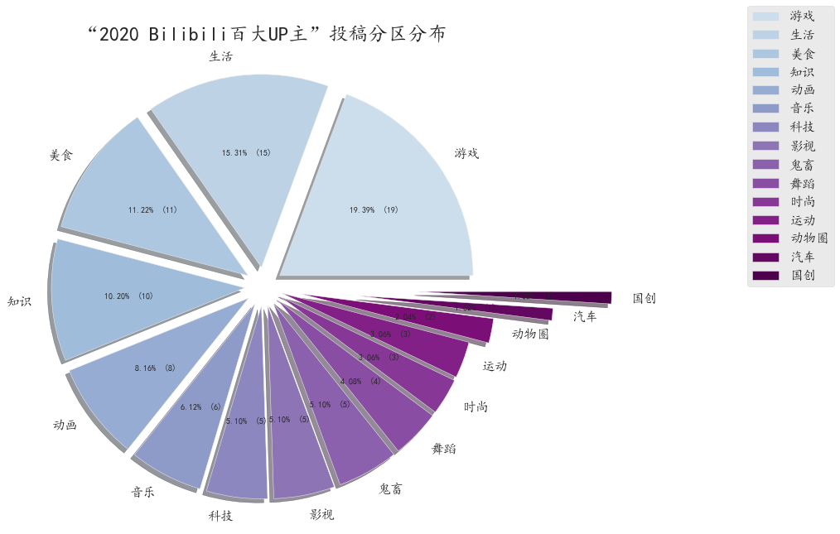

图3：投稿分区分布

可以看到，游戏区作为 B 站传统核心运营方向，入选的UP主依然最多，达到了 19 位。但是另一个传统方向动画（8位）则被生活（15位）、美食（11位）、知识（10位）所超越。可以看出，游戏和动画作为B站的“核心”之二，稳定的受众和较高的用户活跃度依然使其保持着B站基石的地位；而美食区和生活区作为泛娱乐化的内容，由于休闲性和娱乐性广受普罗大众喜爱，在B站主动转型的过程中也开始慢慢占据一席之地；知识区的多位UP主入选则说明用户不再仅限于纯粹娱乐，彰显着B站日益浓厚的文化氛围。至于动物圈、汽车、国创等小众视频内容的创作者较少，因此排在末位。

## 4.3 粉丝数量分布

粉丝数可以直观地显示一个UP主受欢迎程度，侧面反映出其视频内容的价值、影响和口碑。我们对百大up的粉丝数进行了统计并绘制了直方图和密度曲线4以显示粉丝数分布。其中x轴显示粉丝数区间，y轴显示UP主数量。直方图高度显示了该粉丝数区间UP主的数量，而y轴刻度值则对应于密度曲线的纵坐标。

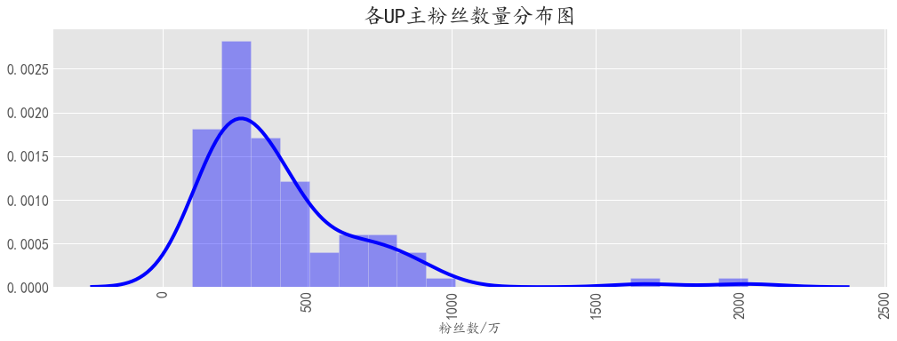

图4：粉丝数量分布

根据图表，这100位UP主的粉丝数集中在100 - 400 w。另外，粉丝数最多的UP主的粉丝数超过了2000 w，远远将其他同行甩在后头。我们从数据集中提取该 UP 主的信息，昵称为“罗翔说刑法”，分区为“知识”，UID为517327498，从大到小排在第六，属于非常“年轻”的UP主。可以看出，如果能有足够优质的视频产出，即使是新晋 UP主也可以在 B 站占据非常大的流量。

## 4.4 投稿数分布

视频投稿数显示了一个UP主的创作活力，也能侧面反映其影响力。我们对100位UP主的视频投稿数进行了统计，并绘制了直方图5。

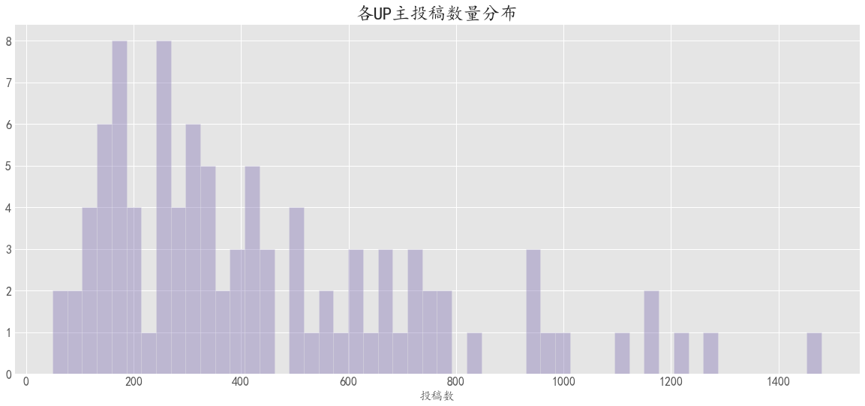

图5：投稿数量分布

根据图表，可以看到UP主们的投稿数量基本集中在150 - 300个。其中投稿最多的UP主发布了超过1400条视频，数量相当可观，显示了B站浓厚的创新氛围。

## 4.5 性别分布

我们对数据集中“性别”属性进行统计并绘制条形图6。可以看到，其中男性有73位，占大多数；女性有21位，占少数；另外，还有4个账号由男女合作运营。

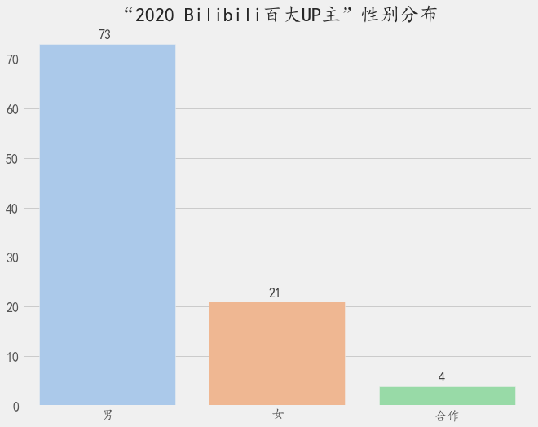

图6：性别分布

从此可以推断出B站的男性UP主偏多。我认为这可能与B站独特的视频内容有关——作为由ACG社区发展而成的视频网站，B站中游戏、动画区的内容创作者相对最多，而这类视频的创作者中往往男性偏多。

# 5.多变量分析

仅从单个变量进行分析，许多时候只能得到一个过于泛化的结论。事实上，由于B站复杂又盘折的发展背景，单单是百大UP主的性别比例并不足以证明问题，仅用每个分区的UP主数量来说明该分区的活跃度也实在有些单薄。这些时候需要结合多变量进行分析才能得到可靠的结论。在这一节我们将对性别和视频分区两大话题进行更加详细的分析。

## 5.1 UP主性别与粉丝数、分区的关系

性别是当今社会上一个敏感的话题，男女性是否在同一平台上得到相同的待遇，获得相同的发展支持，是许多人关注的焦点。B站作为当今中国最大的弹幕视频网站，我们也应关注其是否对男女性UP主都提供了足够开阔的平台。在单变量分析中，我们观察到百大UP主名单中男性占据较多的名额，但这并不能简单直接地下结论。考虑到B站以ACG为基础发展的背景，本身就具有更多的男性用户，因此还需要从更复杂的二元关系中找寻线索。

我们选择了UP主性别与粉丝数的关系，以及UP主所属的分区的关系，作为主要分析目标。粉丝数侧面反映UP主在视频创作市场中的竞争力，粉丝数量多通常也意味着更大的话语权。因此粉丝数是我们首要拿来衡量的指标。我们对不同性别UP主的粉丝数量进行了统计并绘制了条形图7。此外，各个分区的UP主中是否性别比例均衡，是否存在某些分区中男性对女性（反之亦然）形成一个碾压的局势，也是一个值得考量的点。因此我们也对每个分区中不同性别UP主的数量绘制了一张直方图8（合作 UP 主比较少，在此图中被简单省去）。

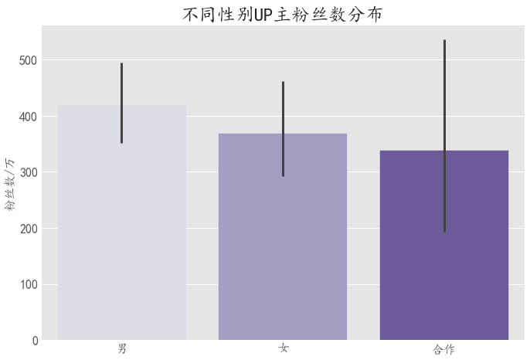

图7：不同性别的UP主的粉丝数分布

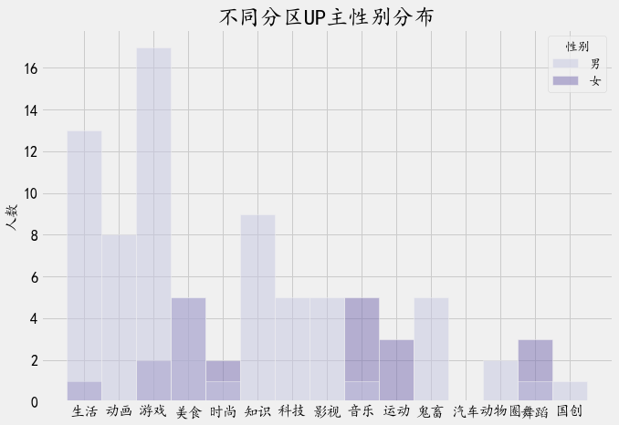

图8：不同分区UP主性别分布

如图7所示，男性UP主的粉丝数量稍稍多于女性UP主，但没有拉开明显差距，由于这100位UP主中男性占大多数，所以并不能说粉丝数量和性别没有任何关系。可以想到由于B站在ACG道路上的长久发展中积累了大量以动漫、游戏为主要爱好的男性用户，而这类内容的创作者也是由男性占据大多数，因此在B站男性UP主的粉丝数量居多也在情理之中。 事实上，相对于图6中过于显著的男女比例差异，图7中的“微小差异”反而体现了女性UP主在B站上的充分发展空间。

此外，如图8所示，图中淡紫色柱表示男性UP主数量，深紫色柱表示女性UP主数量。可以明显看出，绝大部分分区中的性别数量分布还是很不均衡的，不仅限于游戏区和动画区这两个传统ACG领域，生活区中也是男性数量远超女性。另一个值得注意的点是，女性UP主占据优势的分区，除了音乐舞蹈之外，还包括了运动分区。经过观察可以发现这些运动分区的 UP 主视频内容均以减肥瑜伽为主，更受女性用户欢迎。相对的，也说明更可能吸引男性用户的健身增肌方向并不占据B站主流。这其实也与人们对B站大量“宅男”更喜好游戏动漫，渴望现充生活却并不热爱运动的刻板印象相符，这种“刻板印象”会在一定程度上成为UP主自由选择分区的阻碍。从积极的角度想，这也意味着存在巨大的潜在市场可以发掘。

## 5.2 视频分区与粉丝数、投稿数、获赞数的关系

从视频分区的角度，我们也可以分析出更多的信息。正如上述图3所描述的，B站不同分区的UP主数量相差极大。这是从B站的特殊发展背景，不同类型视频在用户中受欢迎的程度，UP主发展资源需求等综合条件影响下产生的结果。我们希望通过分析不同视频分区UP主的粉丝数，投稿数，和获赞数，反映出各个分区内观众的人数以及活跃度，以及UP主为了维持流量所需要的工作成本，从而可以估计每个分区是否得到了充分的开发，还是已经都进入了“内卷”的完成态。这对视频网站的持续建设与发展十分重要。

我们统计了不同分区UP主的粉丝数，投稿数，获赞数，并分别绘制了两幅箱型图[5]（图9与图10）和一幅小提琴图[2]（图11）。小提琴图结合了箱形图和密度图的特征，可以很好地显示数据的分布形状，有利于我们进行数据分析。

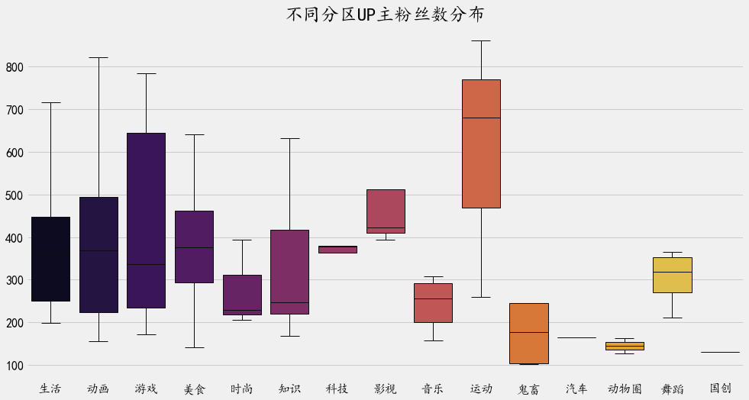

图 9: 分区粉丝数分布

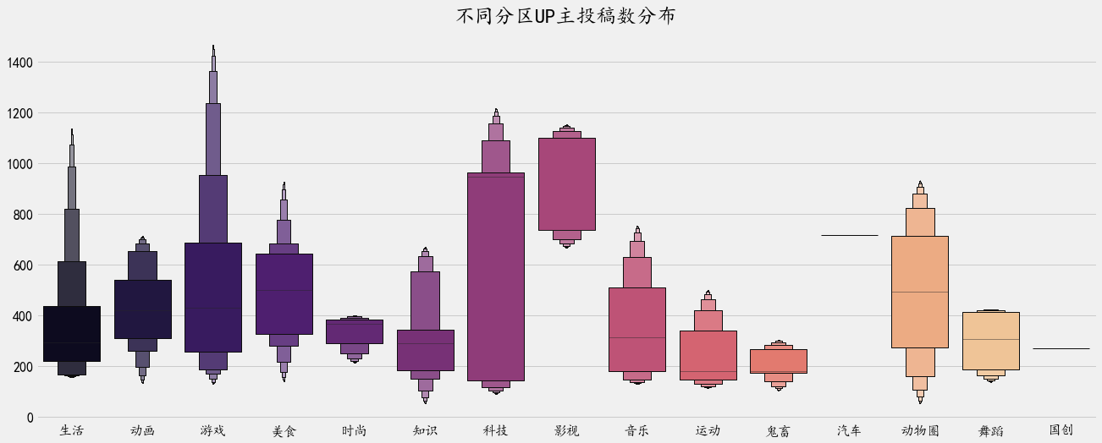

图 10: 分区投稿数分布

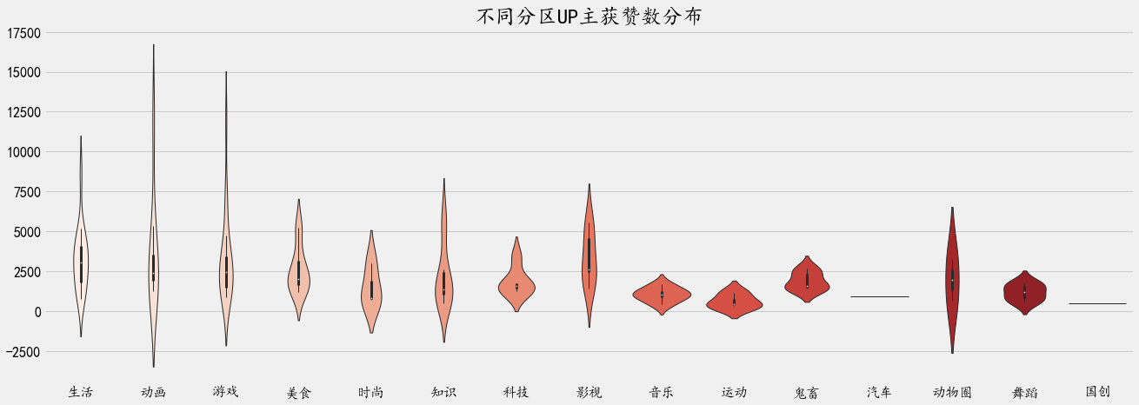

图 11: 分区获赞数分布

根据图表，我们发现了一个明显的异类：运动区的UP主平均粉丝数远远超过其他分区，但投稿数和获赞数却显得比较低迷。在如今的社会环境中，肥胖困扰着许多人，年轻世代也普遍注重自己的身材形象，因此运动区头部UP主也借此机会获得了大量的关注，这个可以理解。但是在庸碌的社会生活中又少有人能下定决心抽出宝贵的休息时间用来好好锻炼身体，许多时候这些运动区 UP 主也只是默默躺在关注列表里，以至于他们发了新的教学视频也少有观众有心情观看学习。这些 UP 主也明了这个现状，专心服务那些在点赞的活跃的小部分粉丝，从而产生了一个看似“蛋糕（粉丝数量）巨大”的假象。从入选百大的UP主数量来看，运动区仅3人，排在相当靠后的位置，这也能进一步验证上述猜想。

除了运动区外，另一个值得关注的分区是影视区。它的特点是投稿量有着很高的均值和很低的方差，意味着这个分区所有入选的UP都相当高产。这也是可以理解的，如果想做一个影评视频，可能只需要拿到电影原片，配合符合时事的文案加以剪裁即可，其拍摄成本被降得很低，对创意的需求也并不太高，天然提供了一个适合“内卷”的平台，因此也就产生了大量投稿的现状。科技区其实也面临着相似的困境，不过由于可以往动手实践的方向上发展，因此一些少而精的 UP 主也还是能成为行业顶流。

此外，由于粉丝数，投稿数，获赞数都可以持续累积，与 UP 主入驻 B 站的时间长短息息相关，因此UP主数量较多，发展时间较久的分区，尤其是游戏区和动画区，由于UP主入驻的时间差异较大，投稿量的波动也较大。这一点在箱型图中也得到了很好的体现。

最后我们能注意到，生活区UP主获赞中位数最高，超过了2500 w；动画区和游戏区UP主中有的获得了超过1亿的点赞，是所有分区中最高的。可以看出，生活区视频以其轻松娱乐的内容广受喜爱；而作为B站的主体内容，动画和游戏区也是受欢迎的分区。但曾经作为B站代表的鬼畜区，粉丝数与投稿数都远不及其它分区，对比之下显得十分小众，获赞数却显得活跃，并不比其他分区差，表明这个分区依然保留着它的核心观众并未流失。

## 5.3 百大UP主数据各属性的相关性

由于我们选取的数据都与百大UP主个人紧密相关，因此这些数据之间应当存在着相关性[6]。我们将文字特征映射为数字，然后绘制了一幅热力图来显示这些相关性。其中，热力值的绝对值大小反映了两个量的相关性。 根据热力图，关系最紧密的三组量是“获赞数-粉丝数”、“粉丝数-播放数”、“获赞数-播放数”。

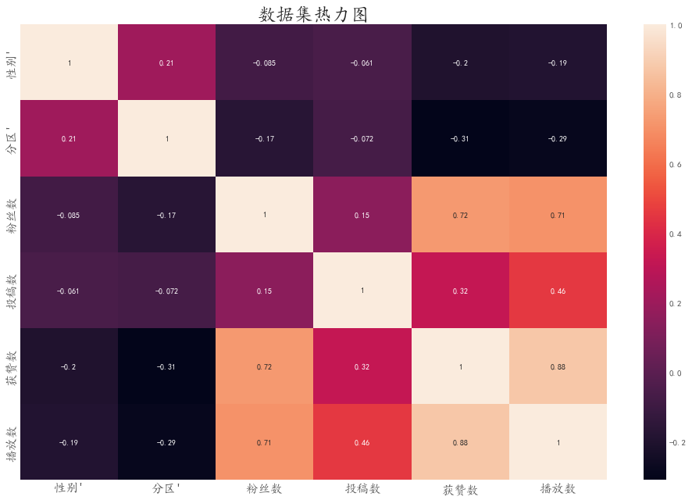

图12：热力图

## 5.4 粉丝数、播放数和获赞数的关系

根据热力图，粉丝数、播放数和获赞数的关系密切，我们用折线图表示三者的关系。由于三者的值域相差甚远，为了更清楚地显示三者的关系，我们首先对三组数据进行归一化[4]，然后用归一化的数量作为y轴绘制了如下折线图。

根据折线图，我们看到三组数据高度契合，这说明三者密切相关。也就是说，粉丝数高的UP主，视频播放数和获赞数也普遍较高，这很符合认知。

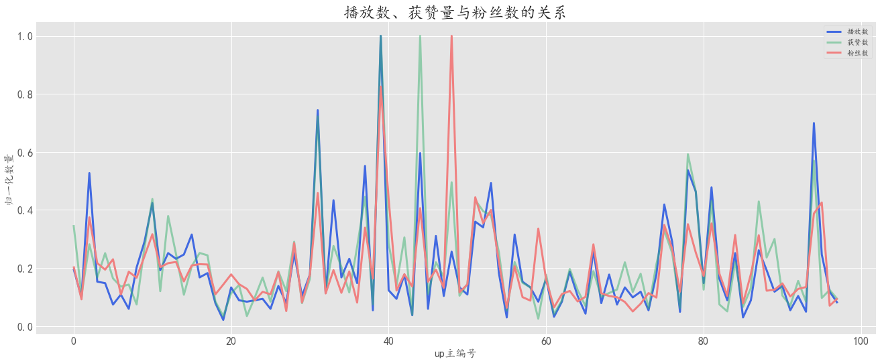

图13：播放获赞粉丝折线图

# 6.总结

本文通过对互联网弹幕视频分享公司 Bilibili 的顶流“百大UP主”数据进行数据分析，选择了适合的方法进行可视化展示。通过本文的分析，我们得出以下结论：

1. B站近几年的商业化转型过程，逐渐将重心慢慢移动到更出圈的生活、知识、科技等新生分区上，投稿量众多，不再仅限于ACG相关的狭小领域，成功的扩大了受众。而类ACG视频内容依然最多且极受欢迎，基本盘依然稳固。
2. B站UP主无论男女都能有足量的粉丝受众，都有着充足公平的发展空间。另一方面，不同分区的UP主性别比例并不平衡，这也意味着可能存在新的机遇。
3. B站的不同视频分区的发展状况相差较大，如运动区，影视区，游戏区，有着完全不同的发展模式，分区内依然存在着激烈的竞争。

总体来看，从得到的信息中可以发现，B站作为当代年轻人的娱乐载体，整体的发展还是朝着健康积极的方向前进的。这次数据可视化工作也成功挖掘出了许多隐藏在数据深处的信息。

**参考文献**

[1] Mohammad Ahsanullah, BM Golam Kibria, and Mohammad Shakil. Normal distribution. In *Normal and Student st Distributions and Their Applications*, pages 7–50. Springer, 2014.

[2] Jerry L Hintze and Ray D Nelson. Violin plots: a box plot-density trace synergism. *The American Statistician*, 52(2):181–184, 1998.

[3] MC Jones. Variable kernel density estimates and variable kernel density estimates. *Australian Journal of Statistics*, 32(3):361–371, 1990.

[4] S Patro and Kishore Kumar Sahu. Normalization: A preprocessing stage. *arXiv preprint arXiv:1503.06462*, 2015.

[5] David F Williamson, Robert A Parker, and Juliette S Kendrick. The box plot: a simple visual method to interpret data. *Annals of internal medicine*, 110(11):916–921, 1989.

[6] Deirdre Wilson and Dan Sperber. Relevance theory, 2002.

1. <http://www.gov.cn/xinwen/2020-04/28/content_5506903.htm>
2. <https://www.bilibili.com/BPU2020/#/poweruplist>
3. 例如，<https://space.bilibili.com/7552204>